定西市人民政府
2025年政府信息公开工作年度报告

依据《中华人民共和国政府信息公开条例》（以下简称《条例》）和《关于印发中华人民共和国政府信息公开工作年度报告格式的通知》（国办公开办函〔2021〕30号）要求，编制本报告。本报告由总体情况、主动公开政府信息情况、收到和处理政府信息公开申请情况、政府信息公开行政复议行政诉讼情况、存在的主要问题及改进情况、其他需要报告的事项等六部分组成。本报告所列数据的统计期限为2025年1月1日至2025年12月31日。
一、总体情况
2025年，定西市人民政府坚持以习近平新时代中国特色社会主义思想为指导，全面贯彻落实党的二十大和二十届历次全会精神，深入学习贯彻习近平总书记视察甘肃重要讲话重要指示精神，全面落实国家、省市关于做好新时代政务公开工作的各项决策部署，以完善信息公开制度、推进公开平台建设、加强监督管理为抓手，全面提升政府信息公开标准化、规范化水平。
（一）主动公开。深入落实《政府信息公开条例》规定，认真做好市政府重要政策文件公开，通过政府网站主动向社会公开各类重点领域政府信息5.7万余条，编发出版《定西市人民政府公报》12期，主动公开各类文件27份，文件解读率和解读关联率达到100%。面向社会征集意见12次，办理人民网省长信箱留言183件，全面公开人大代表建议和政协委员提案办理情况。
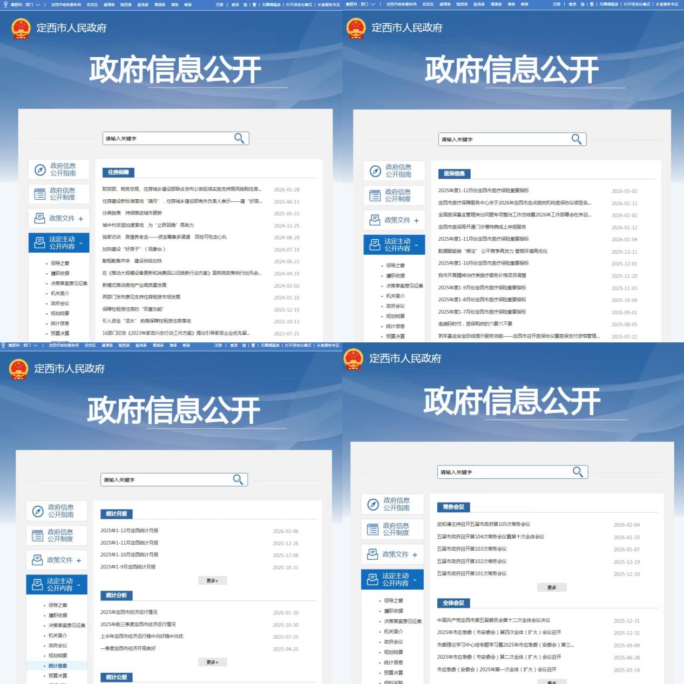
重点领域信息公开
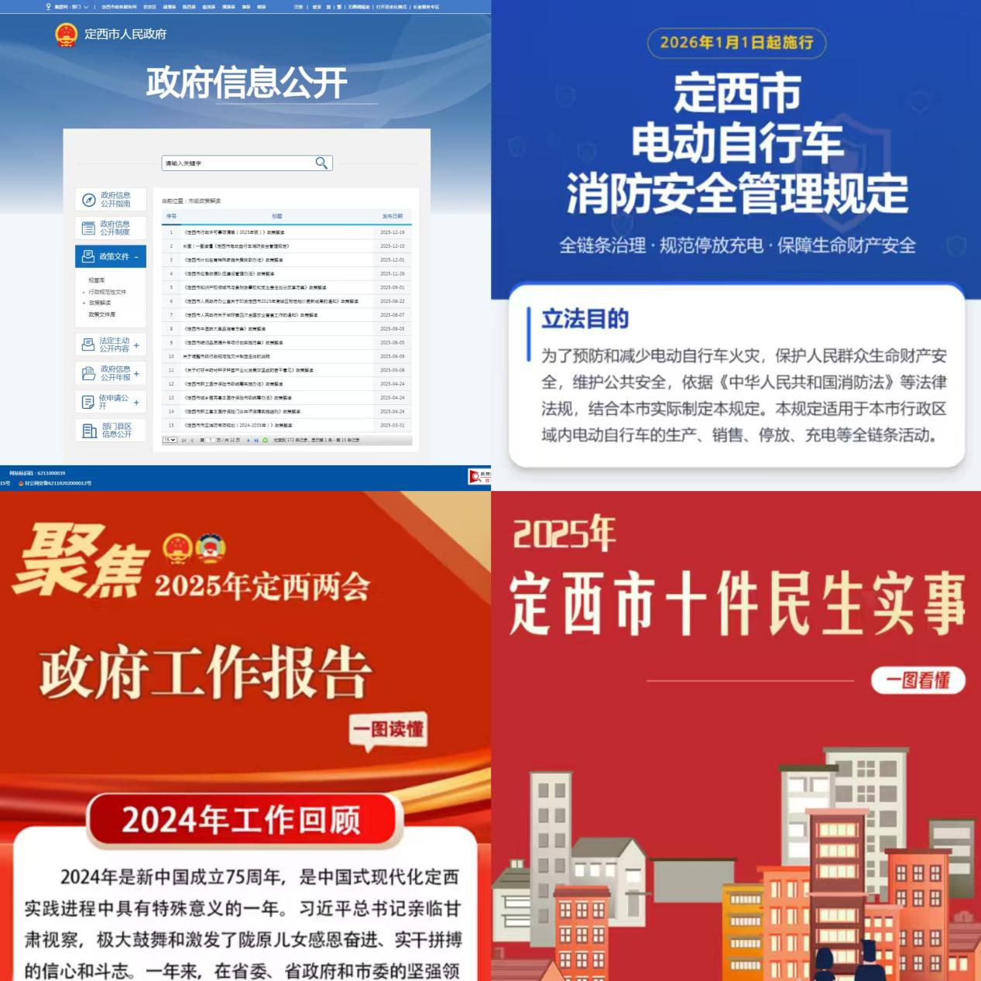
政策解读
（二）依申请公开情况。规范办理流程，进一步明确“登记、办理、审核、答复、归档”等各工作环节具体要求，实行线上线下同步办理，做到办理流程闭环管理，确保每件申请登记准确、回复规范、备案完善。2025年，全市共收到政府信息公开申请280件，申请数量较2024年上升25%，均在法定期限内予以答复。
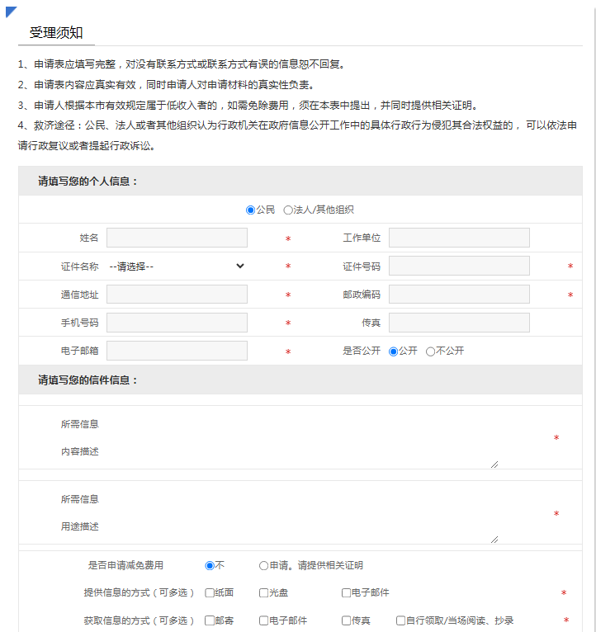
依申请公开
（三）政府信息管理情况。完善政务信息公开审查流程，按照“先审查、后公开”原则，对以市政府和市政府办公室名义发布的政务信息，严格执行发布前审查机制，坚决筑牢安全防线。
（四）政府信息公开平台建设情况。严格落实网络意识形态工作责任制，加强政府网站风险监测和日常巡查，服务保障市政府门户网站平稳运行。按照《整治形式主义为基层减负若干规定》有关要求，常态化组织全市政务新媒体检查抽查，促进健康有序发展。积极推进政府公报数字化转型，切实发挥政府公报法定载体和标准文本的关键作用，持续完善政府公报数字化的标准规范，有效保障政令发布的权威性、严肃性。
（五）监督保障情况。积极推进、指导、协调、监督全市政府信息公开工作，修订《政府信息公开制度》《定西市政务新媒体建设管理工作细则》，持续规范政府网站、政务新媒体建设。组织县区政府和市直相关部门梳理政府信息法定主动公开事项目录，推动全市政务公开工作提质增效。
二、主动公开政府信息情况
第二十条第（一）项
信息内容 | 本年制发件数 | 本年废止件数 | 现行有效件数
规章 | 0 | 0 | 3
行政规范性文件 | 19 | 14 | 147
第二十条第（五）项
信息内容 | 本年处理决定数量
行政许可 | 77831
第二十条第（六）项
信息内容 | 本年处理决定数量
行政处罚 | 990929
行政强制 | 6790
第二十条第（八）项
信息内容 | 本年收费金额（单位：万元）
行政事业性收费 | 11393.6217

三、收到和处理政府信息公开申请情况
（本列数据的勾稽关系为：第一项加第二项之和，等于第三项加第四项之和） |  |  | 申请人情况
 |  |  | 自然人 | 法人或其他组织 |  |  |  |  | 总计
 |  |  | 自然人 | 商业  企业 | 科研  机构 | 社会公益组织 | 法律服务机构 | 其他 | 总计
一、本年新收政府信息公开申请数量 |  |  | 221 | 4 | 12 | 0 | 1 | 0 | 238
二、上年结转政府信息公开申请数量 |  |  | 0 | 0 | 0 | 0 | 0 | 0 | 0
三、本年度办理结果 | （一）予以公开 |  | 131 | 3 | 0 | 0 | 4 | 0 | 138
三、本年度办理结果 | （二）部分公开（区分处理的，只计这一情形，不计其他情形） |  | 40 | 1 | 0 | 0 | 0 | 0 | 41
三、本年度办理结果 | （三）不予公开 | 1.属于国家秘密 | 2 | 0 | 0 | 0 | 0 | 0 | 2
三、本年度办理结果 | （三）不予公开 | 2.其他法律行政法规禁止公开 | 6 | 0 | 0 | 0 | 0 | 0 | 6
三、本年度办理结果 | （三）不予公开 | 3.危及“三安全一稳定” | 0 | 0 | 0 | 0 | 0 | 0 | 0
三、本年度办理结果 | （三）不予公开 | 4.保护第三方合法权益 | 2 | 0 | 0 | 0 | 0 | 0 | 2
三、本年度办理结果 | （三）不予公开 | 5.属于三类内部事务信息 | 1 | 0 | 0 | 0 | 0 | 0 | 1
三、本年度办理结果 | （三）不予公开 | 6.属于四类过程性信息 | 0 | 0 | 0 | 0 | 0 | 0 | 0
三、本年度办理结果 | （三）不予公开 | 7.属于行政执法案卷 | 1 | 0 | 0 | 0 | 0 | 0 | 1
三、本年度办理结果 | （三）不予公开 | 8.属于行政查询事项 | 0 | 0 | 0 | 0 | 0 | 0 | 0
三、本年度办理结果 | （四）无法提供 | 1.本机关不掌握相关政府信息 | 18 | 0 | 0 | 0 | 0 | 0 | 18
三、本年度办理结果 | （四）无法提供 | 2.没有现成信息需要另行制作 | 2 | 0 | 0 | 0 | 0 | 0 | 2
三、本年度办理结果 | （四）无法提供 | 3.补正后申请内容仍不明确 | 0 | 0 | 0 | 0 | 0 | 0 | 0
三、本年度办理结果 | （五）不予处理 | 1.信访举报投诉类申请 | 1 | 0 | 0 | 0 | 0 | 0 | 1
三、本年度办理结果 | （五）不予处理 | 2.重复申请 | 0 | 0 | 0 | 0 | 0 | 0 | 0
三、本年度办理结果 | （五）不予处理 | 3.要求提供公开出版物 | 0 | 0 | 0 | 0 | 0 | 0 | 0
三、本年度办理结果 | （五）不予处理 | 4.无正当理由大量反复申请 | 0 | 0 | 0 | 0 | 0 | 0 | 0
三、本年度办理结果 | （五）不予处理 | 5.要求行政机关确认或重新出具已获取信息 | 0 | 0 | 0 | 0 | 0 | 0 | 0
三、本年度办理结果 | （六）其他处理 | 1.申请人无正当理由逾期不补正、行政机关不再处理其政府信息公开申请 | 4 | 0 | 0 | 0 | 0 | 0 | 4
三、本年度办理结果 | （六）其他处理 | 2.申请人逾期未按收费通知要求缴纳费用、行政机关不再处理其政府信息公开申请 | 0 | 0 | 0 | 0 | 0 | 0 | 0
三、本年度办理结果 | （六）其他处理 | 3.其他 | 0 | 0 | 0 | 0 | 0 | 0 | 0
三、本年度办理结果 | （七）总计 |  | 208 | 4 | 0 | 0 | 4 | 0 | 216
四、结转下年度继续办理 |  |  | 2 | 0 | 0 | 0 | 0 | 0 | 2

四、政府信息公开行政复议、行政诉讼情况
行政复议 |  |  |  |  | 行政诉讼
结果维持 | 结果  纠正 | 其他  结果 | 尚未  审结 | 总计 | 未经复议直接起诉 |  |  |  |  | 复议后起诉
 |  |  |  |  | 结果  维持 | 结果  纠正 | 其他  结果 | 尚未  审结 | 总计 | 结果  维持 | 结果  纠正 | 其他  结果 | 尚未  审结 | 总计
46 | 2 | 24 | 1 | 73 | 1 | 1 | 1 | 0 | 3 | 10 | 0 | 0 | 0 | 10
五、存在的主要问题及改进情况
2025年，全市政府信息公开工作取得了积极成效，但在发挥政务公开功能、政策宣传解读回应、网站新媒体建设管理等方面仍存在一些问题和不足。2026年，定西市将准确把握新时代政务公开新形势、新任务，清单化推进主动公开，高标准开展政策解读，加强信息发布审查和动态管理，统筹信息公开和安全保密，以规范、高效、便捷的政务公开工作服务大局、服务群众。一是着力发挥政府网站、政务服务平台等渠道作用，持续加强惠企利民政策解读。二是进一步加强政府网站和政务新媒体内容发布管理，加大常态化监测力度，推动主办单位严格落实内容发布审核制度，切实规范运维管理。三是持续加大全市政务公开工作培训力度，实现行政机关政务公开工作人员业务培训全覆盖。
六、其他需要报告的事项
依据《政府信息公开信息处理费管理办法》规定，本年度本机关未收取政府信息公开信息处理费。无其他需要报告的事项。
本报告电子版可在定西市人民政府门户网站（www.dingxi.gov.cn）查阅下载。如有疑问或意见建议，请与定西市政务公开领导小组办公室联系，联系电话：0932-8228865。

